Table Name | Description
user_profile | Thông tin người dùng. Lưu trữ thông tin cơ bản về người chơi, dùng để phân tích hành vi, nhóm tuổi, quốc gia, và join với user_event.
game_profile | Thông tin game. Lưu trữ chi tiết về từng game, dùng để phân tích theo game, platform, version, và join với user_event.
user_event | Log sự kiện của người dùng trong game. Lưu tất cả hành vi (login, play_start, play_end, purchase, bug_report, level_up, return…). Là bảng fact chính để phân tích hành vi, retention, funnel, và tổng thời gian chơi.

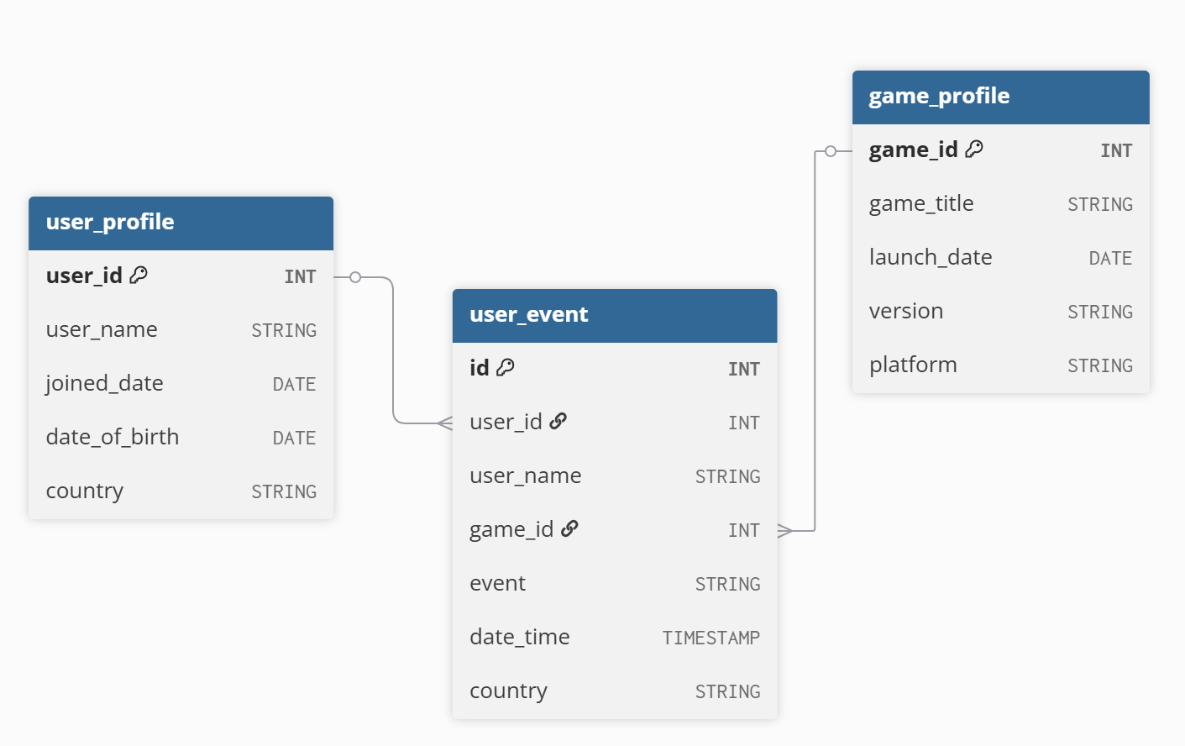
- User Profile
Column Name | Data Type | Description | Notes / Constraints
user_id | INT | Unique identifier cho người dùng | PK
user_name | STRING | Tên người dùng
joined_date | DATE | Ngày người dùng đăng ký
date_of_birth | DATE | Ngày sinh của người dùng
country | STRING | Quốc gia của người dùng

- Game Profile
Column Name | Data Type | Description | Notes / Constraints
game_id | INT | Unique identifier cho game | PK
game_title | STRING | Tên game
launch_date | DATE | Ngày phát hành game
version | STRING | Phiên bản game
platform | STRING | Nền tảng (iOS, Android, Web…)

- User Event
Column Name | Data Type | Description | Notes / Constraints
id | INT | Unique identifier cho mỗi event | PK
user_id | INT | ID người dùng phát sinh event | FK → user_profile.user_id
user_name | STRING | Tên người dùng
game_id | INT | ID game liên quan đến event | FK → game_profile.game_id
event | STRING | Loại sự kiện: login, purchase, play_start, play_end, level_up, bug_report, return
date_time | TIMESTAMP | Thời gian xảy ra event
country | STRING | Quốc gia người dùng tại thời điểm event

